**OVMS系统全网二期线上招标应急预案**

**1、目的**

确保OVMS系统全网线上招标期间，在出现重大情况后能及时响应，有效保障系统的稳定性，提高系统可用性,尽最大可能减少对线上招标工作的影响。

**2、系统安全隐患**

网络问题、操作系统与数据库问题、应用挂死、服务器宕机、应用负载设备宕机、数据存储和传输问题、系统缺陷等因素均会导致系统无法使用。

**3、成立应急小组**

在全网线上招标期间，由汇通项目组人员、顺丰用户、顺丰研发运维人员组成应急小组，负责整个工作执行过程中异常处理。

**3.1 小组成员构成**

**小组组长：**王小锋

**小组副组长：**李伟、刘胜

**小组成员：**

顺丰：白鹏（研发）、张健俊（运维）、方芳（研发）、周飞莹（业务）、苏胜春（业务）、柳晓威（系统）、操先进（系统）

汇通：李欣欣（项目经理）、刘伟（开发）、陈蜀（产品经理）、王雪松（测试）、罗波（测试）

**3.2 职责分工**

|  |  |  |  |
| --- | --- | --- | --- |
| **序号** | **职别** | **工作职责** | **联系电话** |
| 1 | 小组组长/副组长 | 1、负责统筹该项工作的开展；  2、负责协调资源，指导异常处理； | 0755-33990018  0755-33990537 |
| 2 | 小组成员-顺丰 | **1、顺丰-外包组**   * 负责问题甄别，针对操作类问题进行指导； * 针对系统类问题反馈至系统组，并初步判定问题等级； * 负责解决问题的验证并通知用户；   **2、顺丰-系统组**   * 根据问题等级划分标准，进行等级划分； * 协调资源处理问题，协助完成问题验证； * 负责协调紧急版本的发布；   **3、顺丰-研发运维组**   * 负责协助完成版本、SQL脚本的执行； * 负责协助完成紧急版本的发布； * 负责监控网络、数据库、数据存储和传输的运行情况，发现问题及时处理； | 外包：0755-36646947  系统：0755-36646668 |
| 3 | 小组成员-汇通 | 1、负责记录问题，定位问题根源；  2、根据问题优先级，按照时效解决问题；  3、负责提供生产包、SQL脚本等资料； | 项目经理：18688994635  研发：18615763082 |

**4、异常应对流程**

发现问题的后处理流程如下：

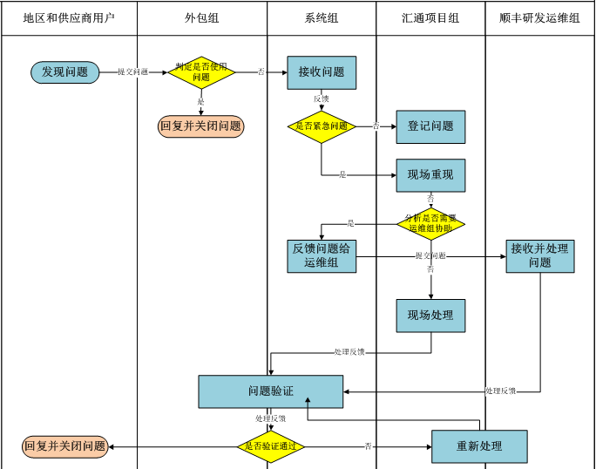

|  |  |  |
| --- | --- | --- |
| **序号** | **模块** | **说明** |
| 1 | 地区和供应商用户 | 在线上招标过程中，发现问题请及时拨打热线电话：  **操作类问题咨询：0755-33990227**  **系统类问题报障：0755-33990377** |
| 2 | 顺丰-外包组 | 外包组接到地区或供应商的操作问题后，处理流程如下：  1、判断为是由于用户操作问题，如是则直接现场电话告知正确的操作方式；  2、判定为否，则初步评估优先级，说明影响，提交问题给系统组；  3、协助问题的验证，验证通过的问题，回复地区并关闭问题； |
| 3 | 顺丰-系统组 | 1、根据问题的优先级及影响，判定发生的问题是否影响招投标的正常进行，如果是紧急、阻断性问题，必须马上现场处理；如果是非紧急的问题，提交给汇通，由汇通项目组进行问题登记；  2、跟进问题处理进展，如需协调运维人员处理，则需做好与内部人员的沟通，确保工作顺利进行；  3、协调版本、紧急版本、SQL脚本的执行； |
| 4 | 汇通-项目组 | 1、记录非紧急、不影响主流程的问题；  2、判定问题是否涉及到在生产环境执行SQL或者网络问题；  3、系统问题的处理，问题重现-定位问题根源-解决问题-验证后交付用户进行最终测试；  4、用户确认未解决，针对存在的问题沟通，再次定位问题-解决问题-验证后交付用户最终测试，直至最终解决； |
| 5 | 顺丰-研发运维组 | 1、版本、紧急版本、SQL脚本的执行；  2、紧急版本发布的协调；  3、协助网络、数据库、数据存储和传输等情况的监控，并及时解决； |

**5、事件优先级及解决时效**

5.1 事件优先级划分

优先级（Priority，以下简称P）是事件管理的一个关键要素，优先级决定处理事件的顺序及所需的资源，事件优先级可分为四级（P1、P2、P3、P4）。

| **事件优先级定义** | |
| --- | --- |
| **优先级代码** | **描述** |
| **P1** | ● 业务系统完全中断或部分核心功能中断，影响面为全网（系统全部用户）； |
|
| **P2** | ● 业务系统核心功能中断，影响面为系统部分用户； ● 业务系统性能下降或系统报错仅导致效率下降，影响面为全网（系统全部用户）； |
|
| **P3** | ● 业务系统部分功能中断，影响面为个别单用户； ● 业务系统性能下降或系统报错仅导致效率下降，影响面为系统部分用户； ● 对正常业务活动没有影响的系统缺陷或故障，影响面为全网（系统全部用户）； |
| **P4** | ● 由于系统性能下降或报错仅导致效率下降，影响面为个别单用户； ● 对正常业务活动没有影响的系统缺陷或故障，影响面为系统部分用户；  ● 用户的系统应用服务请求（含服务咨询）； |

事件被处理人接收后，将根据事件的实际情况重新修正事件的影响程度，具体判断依据如下：

|  |  |  |
| --- | --- | --- |
| **影响程度判断规则（用户初始）** | | |
| **影响状况（用户）** | **影响程度** | **描述** |
| 完全无法使用 | **高** | ● 业务已经彻底中断或者运行结果异常 |
| 数据异常 |
| 使用缓慢 | **中** | ● 系统性能下降导致业务效率降低，但不影响系统运行功能 ● 系统部分非关键功能不可用，但不影响关键功能运行 |
| 部分功能无法使用 |
| 其它（含请求类） | **低** | ● 对业务正常交易没有影响或者系统通过切换技术已经恢复正常但需要解决的故障 |

事件发生时，为了在判断优先级时增强实际可操作性，可以根据事件的影响范围和影响程度在优先级映射表中定位优先级。

|  |  |  |  |
| --- | --- | --- | --- |
| **事件优先级判断规则** | | | |
| **影响范围 影响程度** | **全部用户** | **部分用户** | **单个用户** |
| **高** | P1 | P2 | P3 |
| **中** | P2 | P3 | P4 |
| **低** | P3 | P4 | P4 |

**5.2 事件解决时效**

OVMS系统为B级，因此段时间为全网招标，故按照A级系统时效处理。

| **事件解决时限定义** | | | |
| --- | --- | --- | --- |
| **系统级别 优先级** | **A级 （服务窗口内）** | **B级 （服务窗口内）** | **C级 （服务窗口内）** |
| **P1** | 30分钟工作时 | 1小时工作时 | 2小时工作时 |
| **P2** | 1小时工作时 | 2小时工作时 | 4小时工作时 |
| **P3** | 2小时工作时 | 4小时工作时 | 一个工作日 |
| **P4** | 4小时工作时 | 一个工作日 | 两个工作日 |

**6、其他**

如因系统缺陷、网络等问题导致线上招标无法进行，则由应急小组决议是采用线下招标的形式，还是待系统恢复后重新进行线上招标。

**大营运-运营管理部-车辆管理处**

**二O一五年七月十九日**